Отчет о работе педагога-психолога
Деятельность школьного педагога-психолога осуществлялась в соответствии с планом работы школы и планом работы психолога.
Цель: сохранение психологического здоровья обучающихся, создание благоприятного
социально-психологического климата в организации образования и оказание
психологической поддержки участникам образовательного процесса.
Задачи:
1.Содействие личностному и интеллектуальному развитию обучающихся,
формирование способности к самовоспитанию и саморазвитию;
2.Оказание психологической помощи обучающимся в их успешной социализации в условиях быстроразвивающегося информационного общества;
3.Обеспечение индивидуального подхода к каждому обучающемуся на основе психолого-педагогического изучения его личности;
4.Охрана психологического здоровья учащихся;
5.Повышение психолого-педагогической компетентности субъектов образовательного процесса;
6.Предупреждать асоциальные действия обучающихся и осуществлять их
своевременную коррекцию.
Психолого-педагогическое сопровождение осуществляется по следующим
направлениям:
психологическая диагностика: наблюдение на уроках и переменах, групповая
диагностика, индивидуальная диагностика;
коррекционно-развивающая работа: по плану работы, по запросу и результатам диагностик;
профилактика и психологическое просвещение: по плану работы, по запросу
администрации и классных руководителей;
психологическое консультирование: по запросу и результатам диагностик;
организационно-методическая работа.
Диагностическая работа
Проведена диагностика простых и сложных психических процессов: интеллекта, эмоционально-волевой сферы, коммуникативных способностей, межличностных отношений, эмоционального благополучия, профессиональных задатков, ценностных ориентиров, деятельностных качеств, уровней школьной подготовленности. В процессе диагностики использовались методы как высокого уровня формализации (тесты, опросники, проективные техники), так и мало формализованные методы (наблюдение, опрос, беседа, анализ продуктов деятельности). В равной мере применялись групповые и индивидуальные формы обследования учащихся. Проведенные исследования позволили определить особенности индивидуального развития детей и послужили практическим материалом для повышения педагогического процесса. По результатам исследования составлена справочная документация в помощь учителям.
В сентябре 2025 года в первом классе проводилось поэтапное психологическое обследование, которое включило следующие методики: проективные методики рисунок человека, наблюдение, методика исследования самооценки «Лесенка». Диагностики проведены с целью выявления уровня учебной мотивации и адаптации к школе.
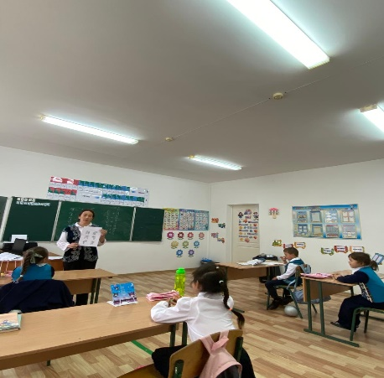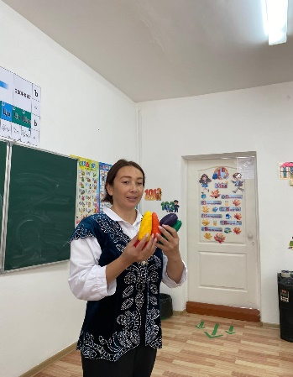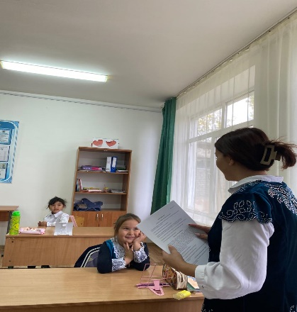
В пятом классе 2 учащихся. По итогам анкетирования, учащиеся высоко оценивают психологический климат в классе, им нравятся люди, с которыми они учатся, с радостью идут в школу. В среднем на выполнение домашнего задания учащиеся тратят 1 час. Придя из школы, дети чувствуют себя усталыми. Самый сложный день для них понедельник и вторник. Целью обучения пятиклассников является получение знаний, чтобы в будущем выучиться в университете и найти хорошую работу. У пятиклассников отмечается следующий уровень школьной мотивации: Для изучения самочувствия на уроках ребятам была предложена методика «Цветные письма» «цветные эмоции» тест школьной тревожности Филипса
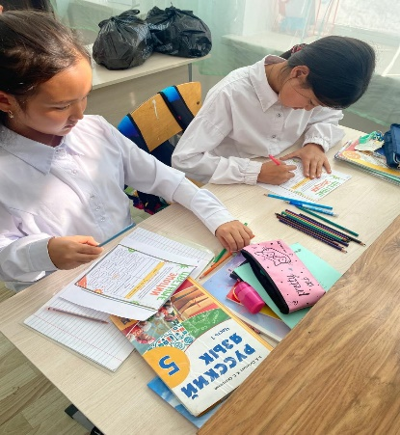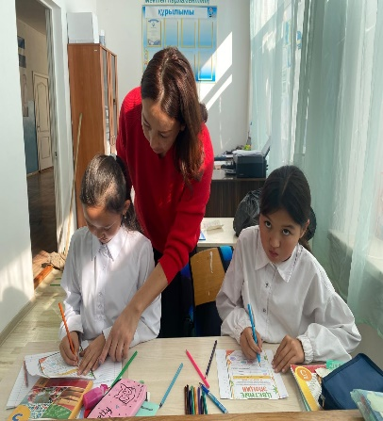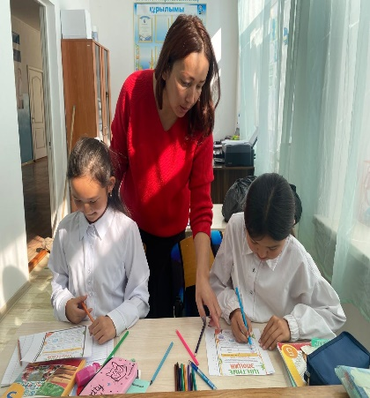
В связи с адаптацией пятого класса к новым условиям обучения в сентябре-октябре 2025 года проводилось психологическое тестирование, определяющее школьную тревожность (тест школьной тревожности Филлипса), исследование уровня учебной мотивации (анкета уровня школьной мотивации Н.Г.Лускановой).
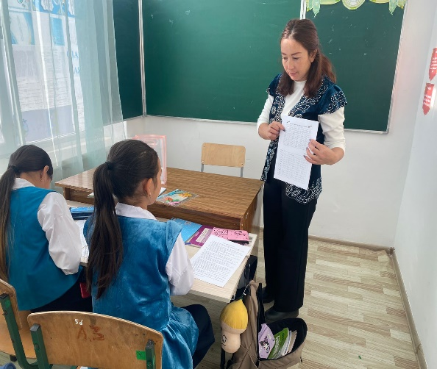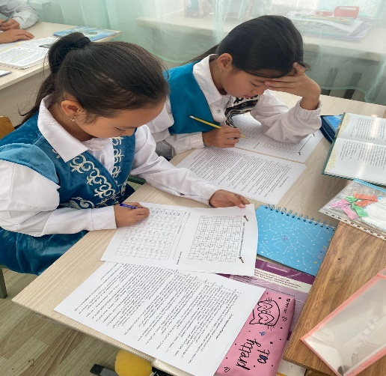

В 7 классе была проведена методика «кактус»
Цель: методика предназначена для исследования эмоционально-личностной сферы детей младшего школьного возраста и подростков.
